南部某電子零件製造商--導入Cyberoam防火牆
協助導入Cyberoam，將該公司應用程式加以控管節省頻寬、提升網路連線的安全性。

客戶背景摘要
南部某知名電子零件製造商位於高雄楠梓加工區，其中資訊團隊主要集中在高雄楠梓加工區，負責網路、資安、資料庫、郵件系統及資料檔案等………各種相關IT系統資訊。其中User所使用的非公司之應用程式，將會影響正常應用程式的頻寬。

專案主要挑戰
由於IT環境與公司營運息息相關，必須確保系統能穩定運作。客戶使用傳統的網路層防火牆，對於可疑的IP以封鎖的方式進行，只能在網路層進行控管，而無法針對非工作應用程式進行管控，造成頻寬不夠使用，增加營運的成本。

專案目標
導入Cyberoam新世代防火牆，針對Facebook及P2P等應用程式再網路的行為納入管控。同時，開啟IPS、防毒及網頁內容控管。

大綜提供規劃建議與服務
大綜電腦協助電子零件製造商(XX科技)導入Cyberoam新世代防火牆與Windows AD帳號整合，將能針對該公司End Users對外Internet連線的應用程式並對頻寬進行控管，使該公司能正常進行連線作業。此外，網頁內容能控管控制存取 HTTP/HTTPS 網站、可攔截 Google Cache pages、可攔截 Embedded URLs、可攔截 Malware hosting sites、可偵測及阻擋 Third Party Proxy and Tunneling sites、可過慮 Web 2.0 內容，得以持續運作。
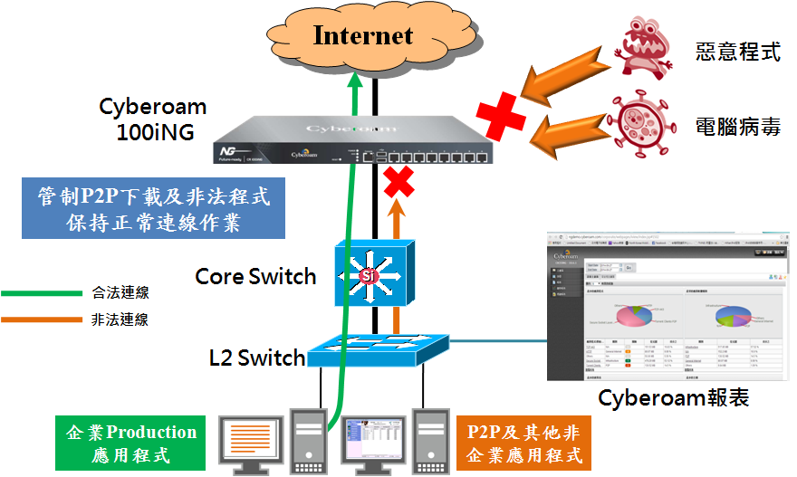
專案導入效益
‧導入Cyberoam前，XX科技的IT人員，經常被抱怨連線速度慢，經本公司規 劃建議Cyberoam後，情況改善同時避免申請另一條線路，增加營運成本。
‧基於用戶驗證策略能夠防止IP位址等資訊錯誤配置漏洞。
‧更快回應，減少延時，方便配置。
‧支援應用程式即時更新，例如:股票資訊財經研究等。
‧提供即時線上流量探索及儀表板，使管理者方便查找。
‧即時顯現使用者及網路活動。

